Internet of Things

Nama : Agha Syafrila Myzantina

NIM : V3920002

Kelas : TI D

Materi : UTS (Smart Home)

1. Siapkan sebuah server, switch, router dan device yang diperlukan.

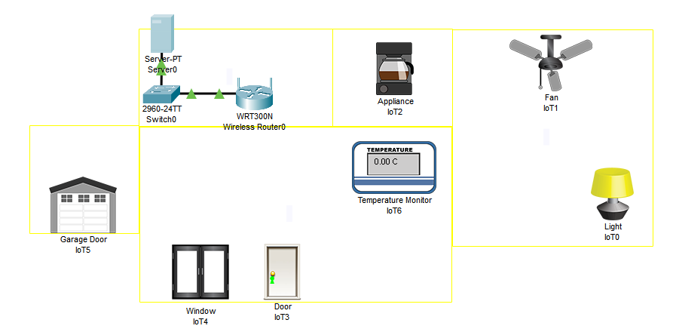

1. Hubungkan server ke switch, switch ke router dan semua device berhasil terhubung ke router.
2. Hubungkan sever ke switch menggunakan Atomatically Chose Connection Type dan hubungkan switch ke router dengan kabel jenis Cooper Straight



1. Hubungkan device ke router dengan setting pada router, IoT & Radius Server dan maisng-masing device.

* **Setting konfigurasi IP pada server.**

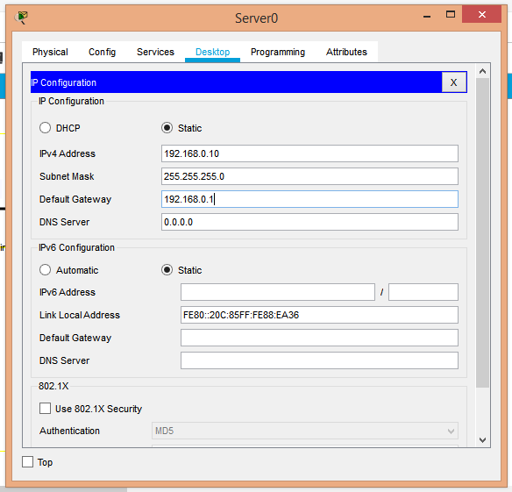

* **On kan setting service pada AAA, ganti Client name, Secret dan Client IP.**

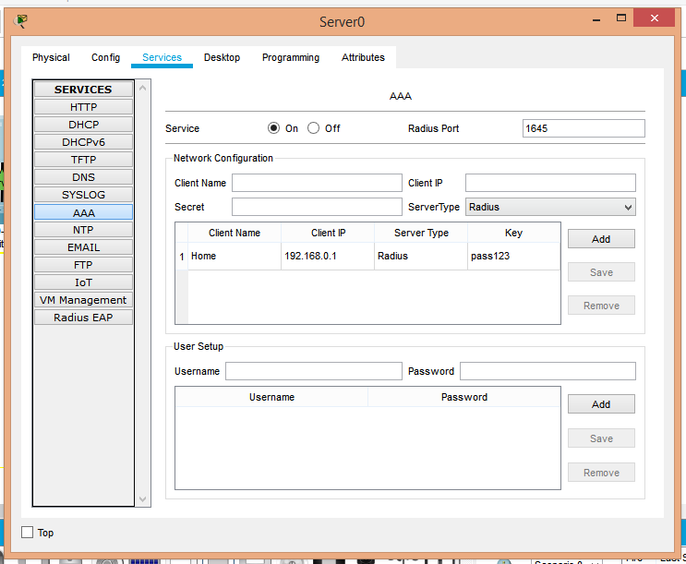

* **Tambahkan Username dan Setup masig-masing device pada User setup.**

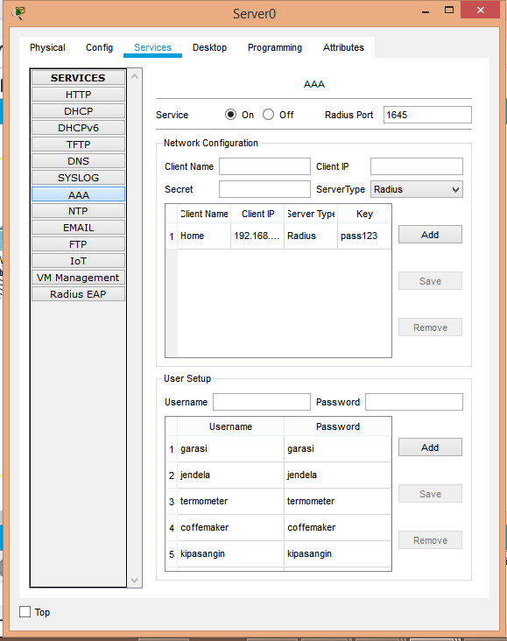

* **Setting nama wireless SSID sebagai nama jaringan**.

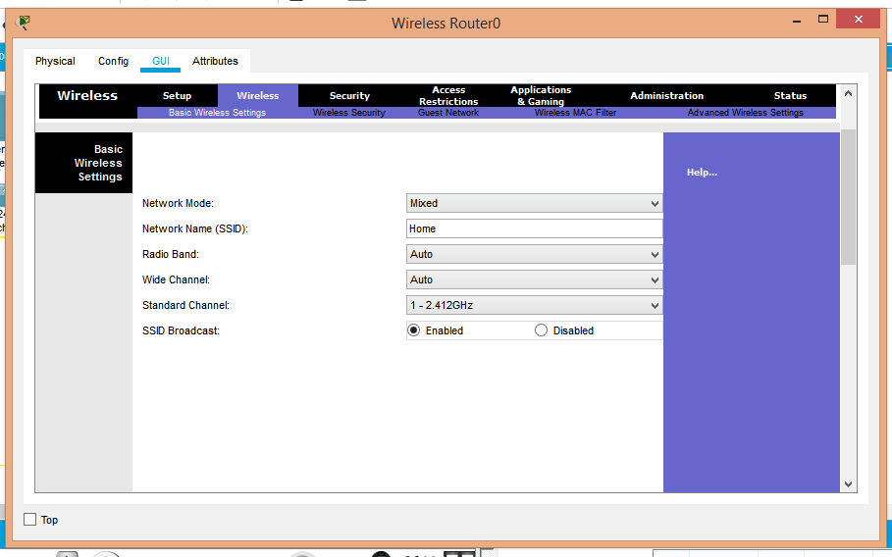

* **Pilih security mode menyesuaikan server tadi agar sama sehingga terhubung**, **tambah password dan pilih jenis enkripsi AES yang berfungsi mempertahankan integritas data pada WSN.**

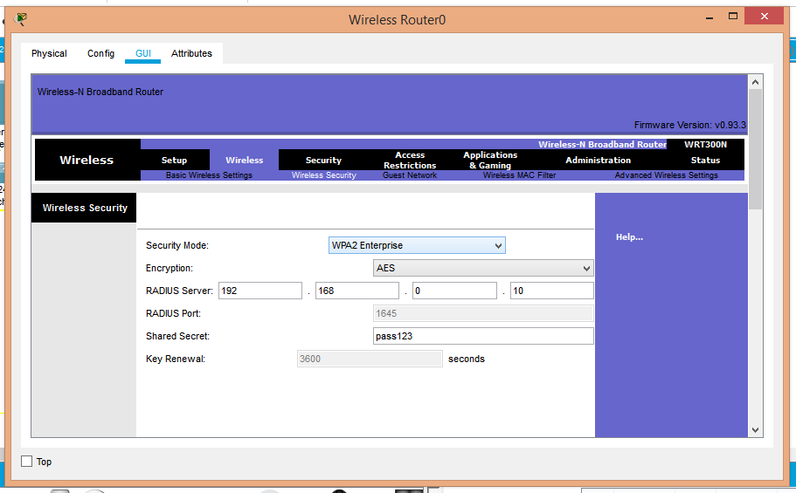

* **Setelah itu cek pada bagian Wireless config untuk memastikan penambahan Mode security sudah berhasil.**

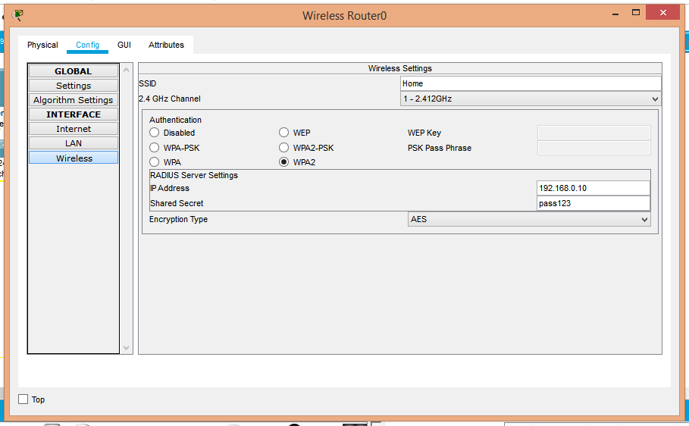

* **Cek koneksi pada server.**

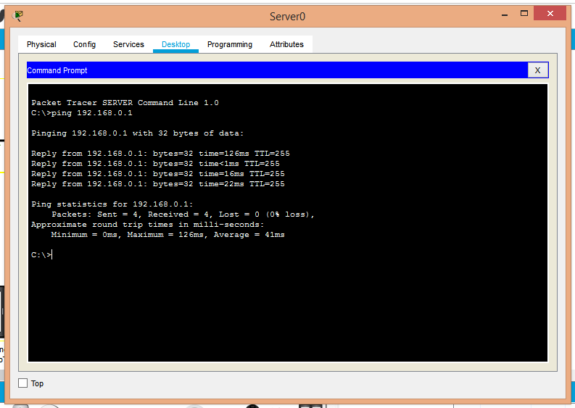

* **Atur Network adapter pada masing-masing device dan pastikan SSID sudah sesuai dengan SSID pada server, ubah authentication menjadi WPA2, tambahkan jug auser ID dan Password sesuai yang sudah ditambhakan pada server agar device dapat terhubung.**

**Garasi**

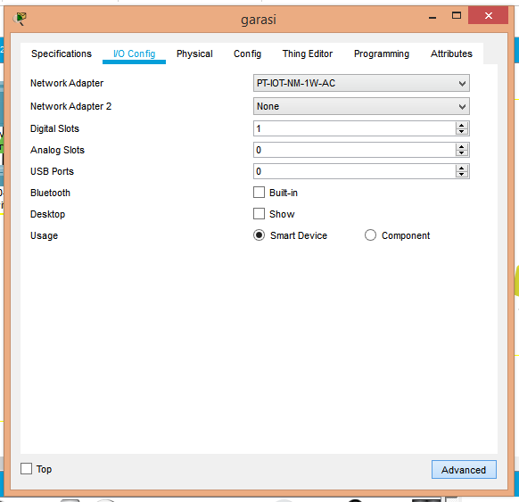

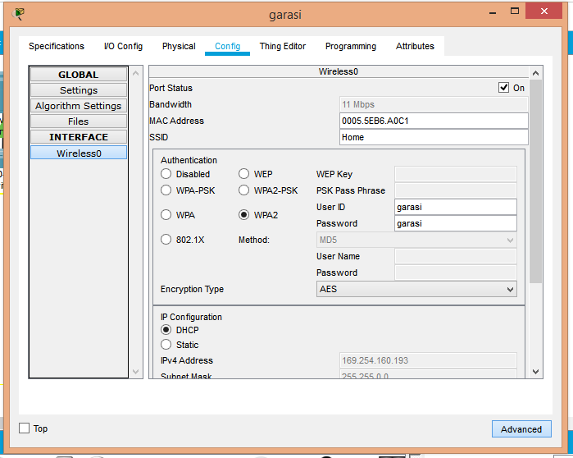

**Jendela**

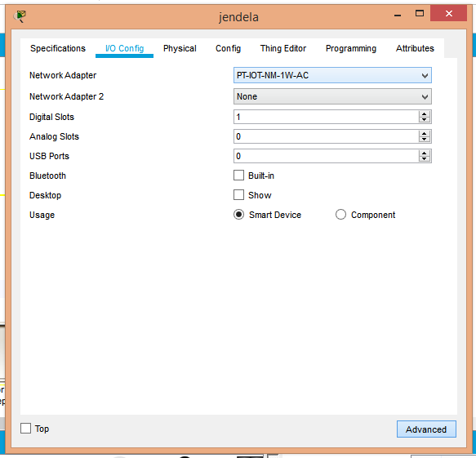

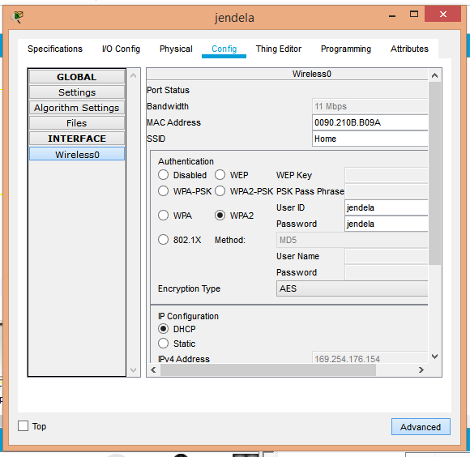

**Pintu Depan**

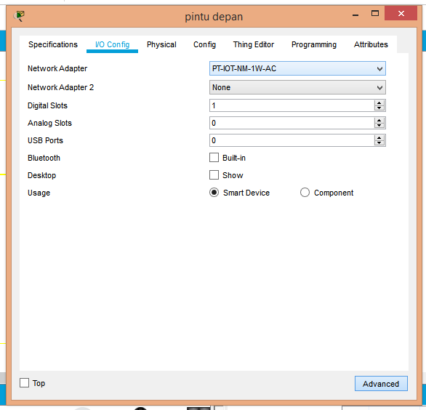

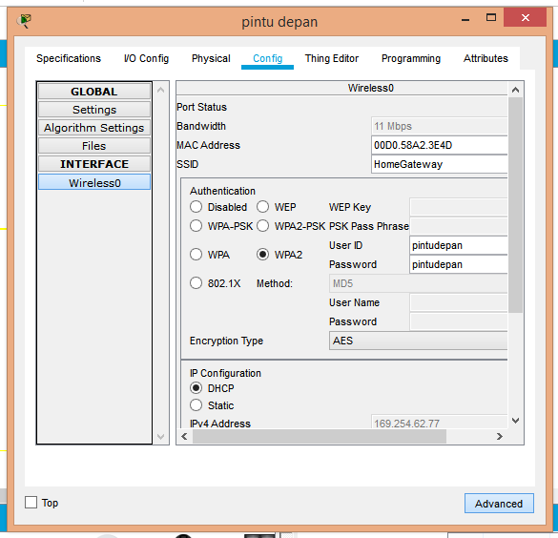

**Termometer**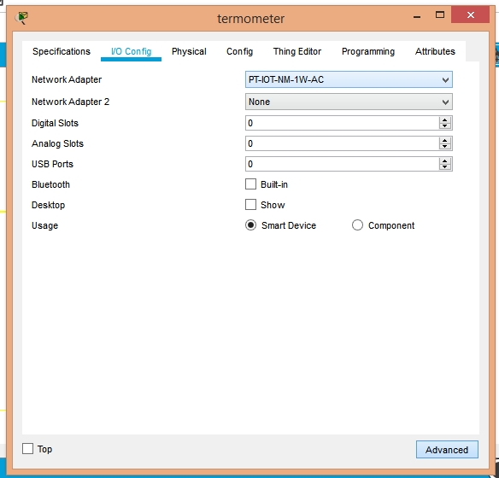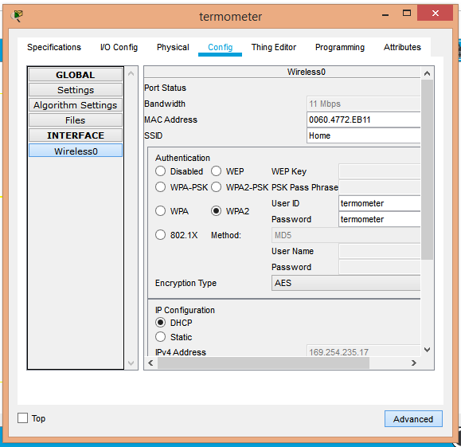

**Coffe Maker**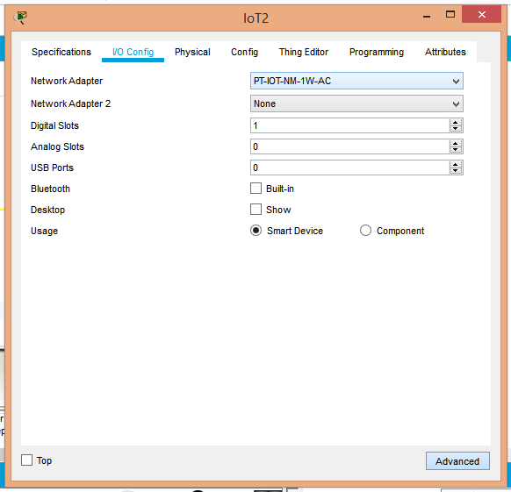

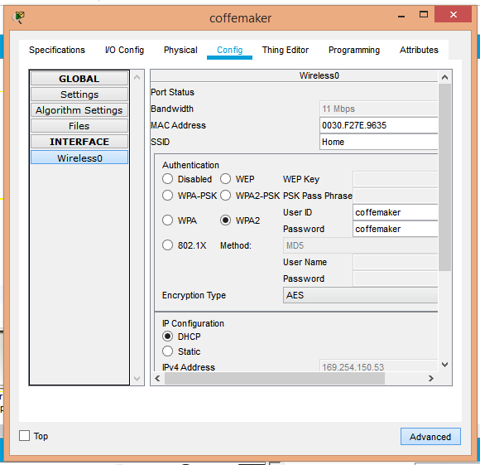

**Kipas Angin**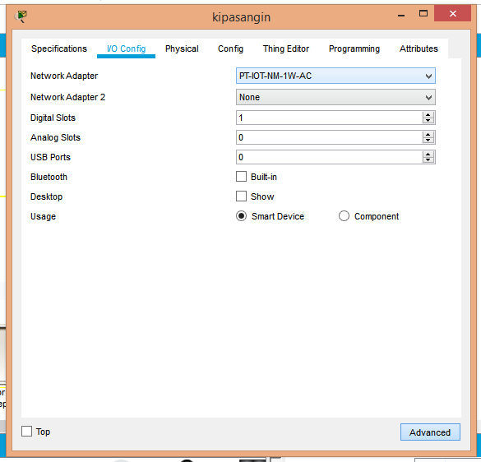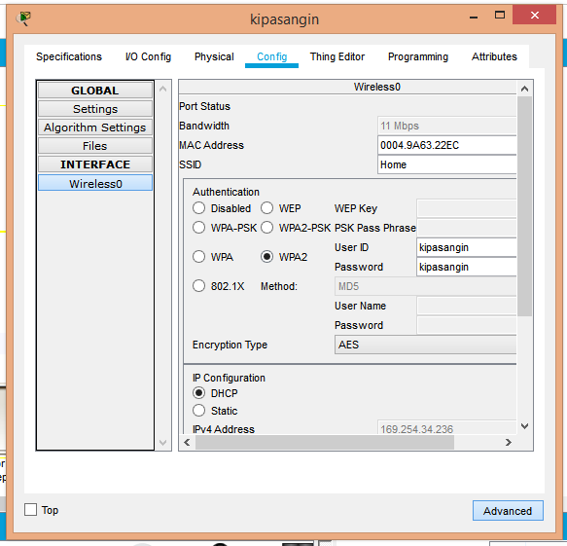

**Lampu**

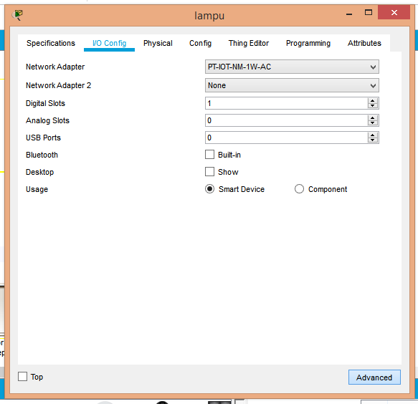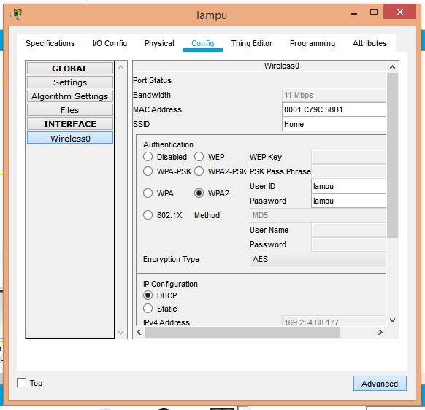

* **Pastikan semuanya sudah terhubung**

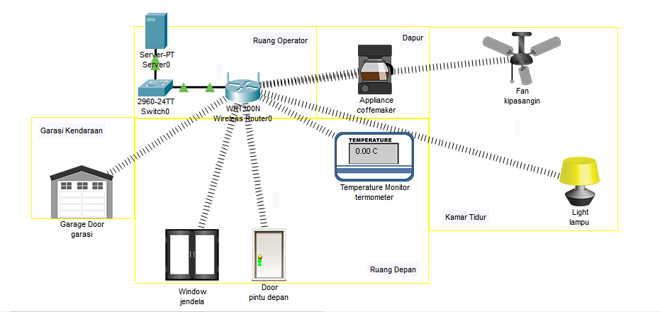

1. **Aktifkan regitstration server pada IoT Server.**

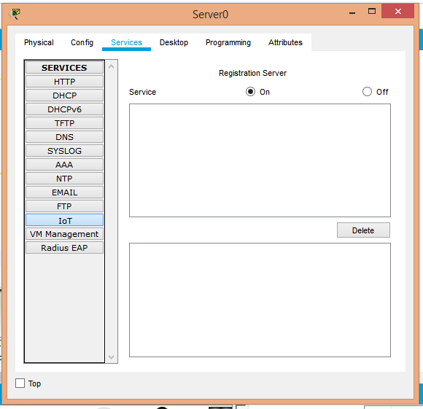

1. **Tambahkan Device Laptop dan hubungkan device dengan router menggunakan Atomatically Chose Connection Type.**

* **Atur IP addres dan default gateway laptop.**

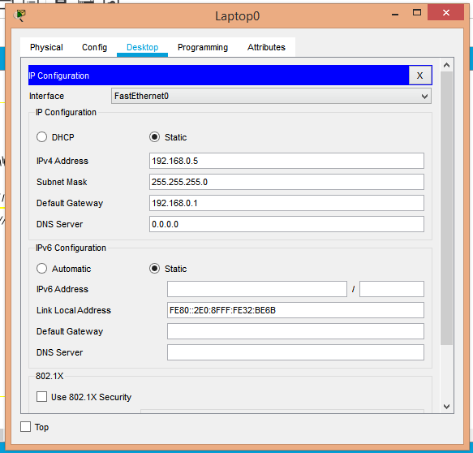

* **Cek koneksi laptop.**

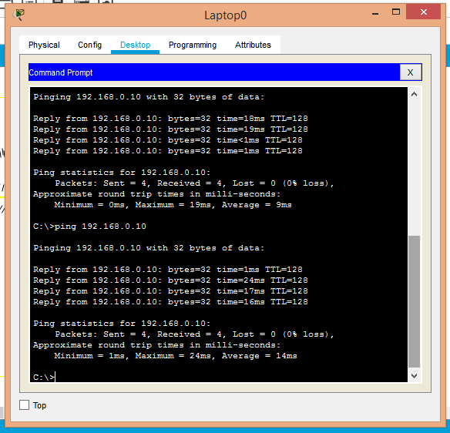

1. **Koneksikan masing-masing device dengan setting IoT Server menjadi Remote Server dengan server addres, username dan password sesuai dengan server agar device dapat terdeteksi pada server dan laptop.**

**Garasi**

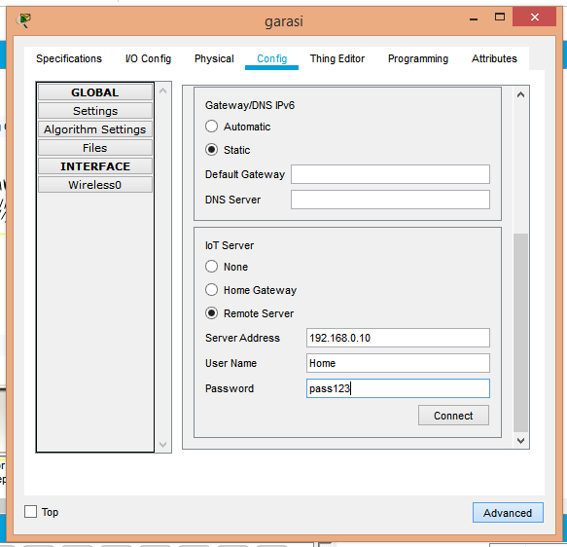

**Jendela**

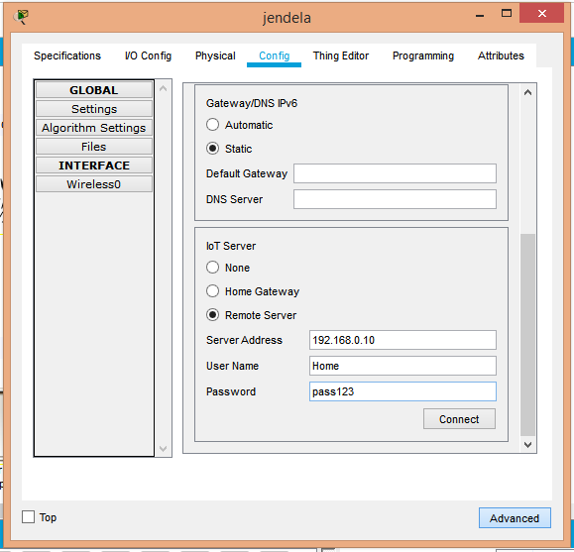

**Pintu Depan**

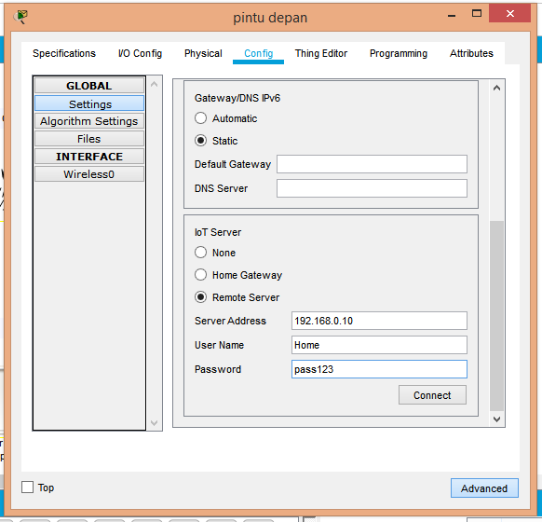

**Termometer**

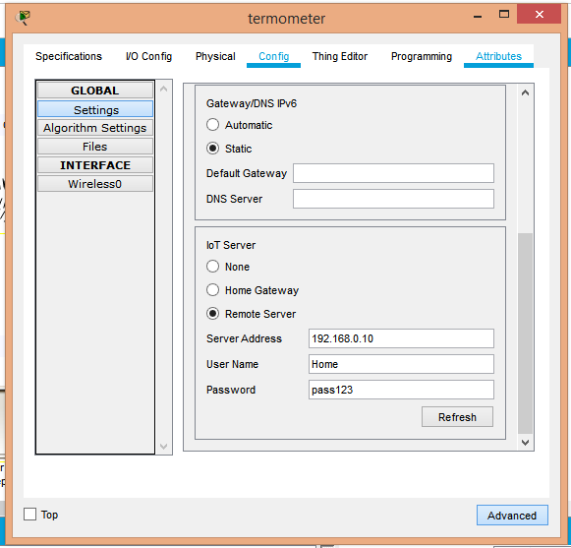

**Coffe maker**

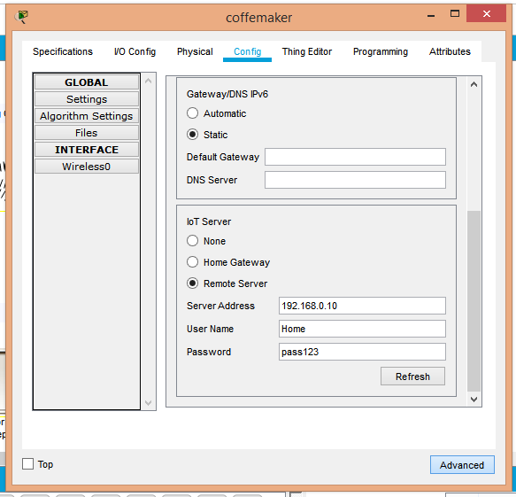

**Kipas Angin**

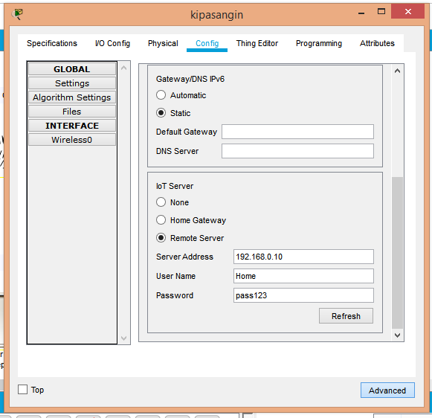

**Lampu**

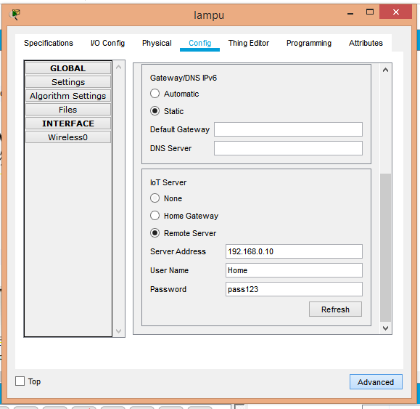

* **Masuk ke web laptop dengan username dan password yang telah dibuat. Dapat dilihat bahwa semua device dapat terhubung.**

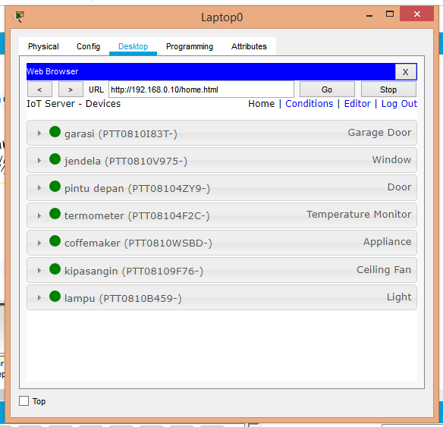

* **Tambahkan Kondisi**

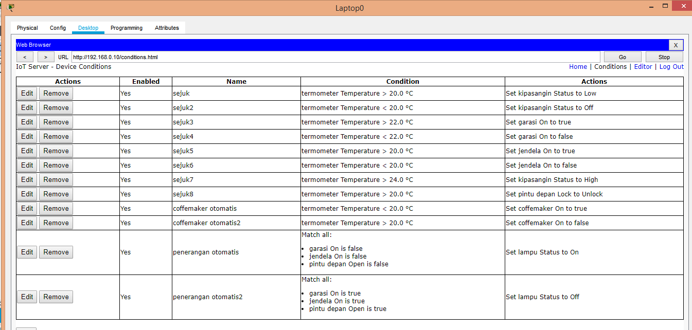

* **Penjelasan Kondisi**

1. Apabila suhu > 20.0°C maka kipas angina akan berputar dengan kecepatan rendah.
2. Apabila suhu < 20.0 °C maka kipas angina akan berputar dengan berhenti berputar.
3. Apabila suhu > 22.0 °C maka pintu garasi akan terbuka.
4. Apabila suhu < 22.0 °C maka pintu garasi akan menutup.
5. Apabila suhu > 20.0 °C maka jendela akan terbuka.
6. Apabila suhu < 20.0 °C maka jendela akan menutup.
7. Apabila suhu > 20.0 °C maka pintu depan akan terbuka kuncinya.
8. Apabila suhu < 20.0 °C maka pintu depan akan terkunci.
9. Kipas akan menaikkan kecepatan apabila suhu > 24.0 °C.
10. Coffe maker akan otomatis menyala ketika suhu < 20.0 °C.
11. Coffe maker akan mati ketika suhu < 20.0 °C.
12. Lampu akan menyala ketika garasi, jendela dan pintu tertutup.
13. Ketika garasi, jendela dan pintu terbuka lampu akan mati otomatis.

**Hasil dari kondisi dimana suhu < 20.0 °C** **maka coffe maker menyala, kipas angin tidak berputar sedangkan pintu depan, jendela dan garasi tertutup. Ketika pintu depan, jendela dan garasi tertutup maka lampu menyala.**

